**9. DZ Četveropoli. Električni filtri.**

**1.**

Koliko iznosi Thevenenov otpor spoja na slici, ako je zadano Z=1?  
3 3  
A=  
1 2

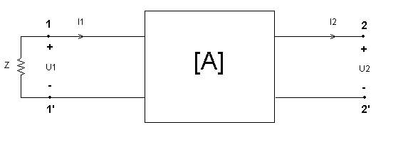

Odaberite bar jedan odgovor.

|  |  |  |
| --- | --- | --- |
|  | Zt = 4/5 Netočno |  |
|  | Zt = 2 Netočno |  |
|  | Zt = 5/4 Točno |  |
|  | Zt = 1/2 Netočno |  |

**2.**

Četveropolu zadanom sa z-parametrima (uz uvjet z12=z21) možemo najlakše odrediti ekvivalentan:

Odaberite bar jedan odgovor.

|  |  |  |
| --- | --- | --- |
|  | Premošteni T-spoj Netočno |  |
|  | X-spoj Netočno |  |
|  | PI-spoj Netočno |  |
|  | Balansirani PI-spoj Netočno |  |
|  | T-spoj Točno |  |

**3.**

Kako se još nazivaju zrcalne impedancije?

Odaberite bar jedan odgovor.

|  |  |  |
| --- | --- | --- |
|  | povratne impedancije Netočno |  |
|  | ekvivalentne impedancije Netočno |  |
|  | optičke impedancije Netočno |  |
|  | valne impedancije Točno |  |
|  | zavisne impedancije Netočno |  |

**4.**

Koliko iznosi wp za zadanu sliku ako je poznato da je G1=G2=1 i C1=C2=2?

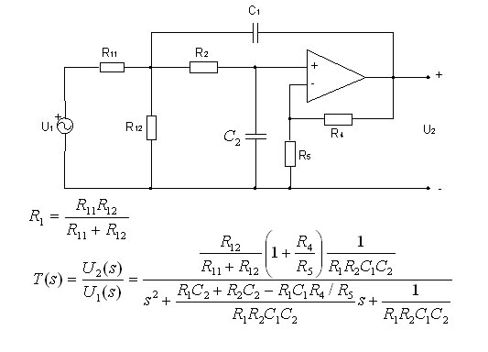

Odaberite bar jedan odgovor.

|  |  |  |
| --- | --- | --- |
|  | 4 Netočno |  |
|  | 0.5 Točno |  |
|  | 0.25 Netočno |  |
|  | 2 Netočno |  |

**5.**

Koja od navedenih karakteristika filtra je s najmanjom važnošću?

Odaberite bar jedan odgovor.

|  |  |  |
| --- | --- | --- |
|  | tip filtra Netočno |  |
|  | faktor dobrote Netočno |  |
|  | pojačanje u području gušenja Točno |  |
|  | centralna frekvencija Netočno |  |